单柱电脑式拉力试验机HT-101SC系列
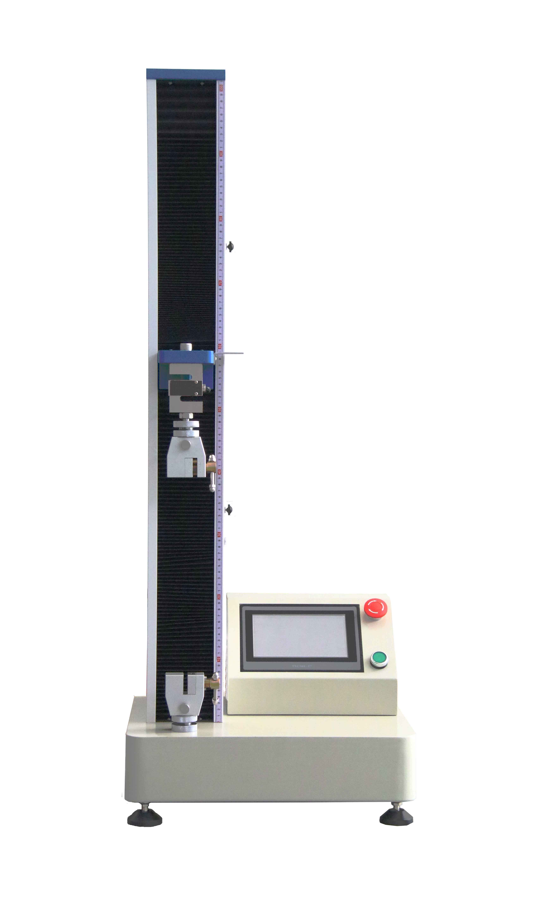
本机是电子技术配合软件技术与机械传动相结合的新型材料试验机，采用进口交流伺服电动和交流伺服调速系统作为精准动力源；采用进口精密滚球传动螺杆与导向杆，采用进口0.5级精度力值传感器，再通过高精度力值测量系统，实现精准测量。该系列机型采用单空间结构，主要用于负荷低于10kN的材料试验，结构牢固，操作方便，维护简单，是各工厂，企业进行力学检测的理想试验仪器。它具有宽广准确的加载速度和测力范围，对载荷、变形、位移的测量和控制有较高的精度和灵敏度，具有应力、应变、位移方式，可求出最大力值、抗拉强度、弯曲强度、压缩强度、弹性模量、断裂延伸率、屈服强度等参数，适用于拉伸、压缩、剥离、撕裂、剪切…等力学性能试验及分析。

应用行业：
橡胶塑料；计量质检；商检仲裁；技术监督部门；高等院校；科研实验所；基础材料实验室；冶金钢铁；机械制造；电子电器；汽车生产；纺织化纤；电线电缆；包装材料和食品；仪器仪表；医疗器械；石油化工；民用核能；航空航天；陶瓷材料；磁材产业；能源电池；基础材料；特种材料等领域。

》塑料  》薄膜  》纤维和细线  》粘合剂  》泡沫材料  》胶带 | 》弹性体  》接插件  》生物材料  》木制品和纸产品  》金属箔  》金属丝 | 》中等以下强度金属  》含油轴承  》陶瓷  》部件  》紧固件  》复合材料
应用产品包括：

本机依据GB/T2611试验及通用技术条件和《电子式万能试验机》GB/T 16491-2008/标准制造；
符合GB/T 2792、 JB/T2872、GB/T10424、GB/5319等相关标准；
本机依据GB/T12160和GB/T16825进行检定和验收；

主要特点：
- 满足大部分力学性能试验  - 全套结构紧凑，高刚性设计，坚固耐用  - 操作方便，任何人皆可轻易操作  - 测量准确高，通过第三方检测机构认证  - 高速率，低振动，低噪音的电机驱动装置  - 多语种应用功能，适应不同的国别使用  - 具有灵活的、曲线图、数据表、报告书查看和打印功能  - 具有测试完成后自动返回至测试起始的自动归位功能 | - 自动计算最大力、最小力、平均力、最大变形、伸长率、强度等功能  - 具有应力-应变、力量-位移、力量-时间、强度-时间等多种曲线模式  - 具有抗拉、抗弯、抗压、抗折、黏著、撕裂、剥离、伸长率……等测试模式功能  - 具有机械行程开关；急停开关；过流，过压，欠流，欠压，漏电过载保护；软件过载限位保护；断点停机保护等多重保护装置  - 选购：小变形金属引伸计，大变形位移跟踪器

技术指标说明：
规格：
品牌 |  |  | Hongtuo宏拓
型号 |  |  | HT-101SC
细分型号 |  |  | -005 | -01 | -02 | -05 | -1 | -2 | -5 | -10
容量 | KN |  | 0.05kN | 0.1 kN | 0.2 kN | 0.5kN | 1 kN | 2kN | 5kN | 10KN
容量 | KG |  | 5kg | 10kg | 20kg | 50kg | 100kg | 200kg | 500kg | 1000kg
容量 | lb |  | 11 | 22 | 44 | 110 | 220 | 440 | 1102 | 2204
结构 |  |  | 双导轨结构 |  |  |  |  |  | 三导轨结构
单位切换 |  |  | G、Kg、lb、N、KN
位移单位切换 |  |  | Inch cm mm
试验机级别 |  |  | 0.5级
有效测力范围 |  |  | 0.4％～100％FS
力值精度 |  |  | 示值的±0.5%以内
力值分解度 |  |  | 1/200 000
力量放大倍率 |  |  | X1,X2,X5,X10,X20,X50,X100等七档全程自动换档切换
位移分解度 |  |  | 0.005mm
位移精度 |  |  | 示值的±0.5%以内
变形测量范围 |  |  | 2%～100%FS
变形示值精度 |  |  | 示值的±0.5%以内
大变形测量范围 |  |  | (0～800)mm
大变形分辨力 |  |  | 0.005mm
大变形示值误差极限 |  |  | 示值的±5%以内
最大试验速度 |  |  | 500mm/min；选购最大1000mm/min
最小试验速度 |  |  | 0.001mm/min
速度精度 |  |  | 示值的±0.5%以内
横梁行程  测量高度 |  | 标准 | 无夹具试验行程：920mm；有夹具试验行程：320mm
 |  | 选购 | 无夹具试验行程：1320mm；有夹具试验行程：720mm
 |  | 选购 | 细分型号后缀带H
夹具配置 |  |  | 拉力夹具一组；可选购其它夹具
返回方式 |  |  | 手动或自动两种选择，试验结束后自动返回或手动返回初始位置
停机方式 |  |  | 1、最大断裂值自动停机 2、上下限安全设定停机
安全装置 |  |  | 1、机械行程开关保护 2、急停开关紧急制动
超载保护 |  |  | 超过最大负荷10％，机器自动保护
附件 |  |  | 电源线1条；测试软件程序光盘1个；数据线1条；说明书1份；合格证1份
选购配件 |  |  | 三双导轨结构；防飞溅装置(防护门）；电脑；打印机；小变形金属引伸计，大变形位移跟踪器
电源电压 |  |  | 220V.AC/ 50HZ; (可依国别选择110V.AC/60HZ)
主机尺寸 / 重量 |  |  | 标准机型：长L*宽W*高H:450mm*400mm*1160mm / 约50KG  加高机型：
包装尺寸 / 重量 |  |  | 标准机型：长L*宽W*高H:550mm*500mm*1400mm / 约73KG  加高机型：

